

Instituto Tecnológico de Aguascalientes.

Educación Superior Tecnológica.

Nombre del Alumno. - Nieves Quezada Yael Alejandro.



Numero de Control. - 17151278.

Carrera.- Ingeniería en Tecnologías de la Información y Comunicaciones.

Nombre del Docente. - Cruz Macias Luis Antonio.

Materia. - Programación Web.

Nombre del trabajo. – En este documento podemos empezar a ver la planeación de nuestra pagina que deseamos desarrollar, vamos a plantear algunas ideas de diseños.

Fecha. - 18 / Febrero / 2020. Aguascalientes, Ags.

Diseño de mi página a desarrollar

* Diseño de escritorio

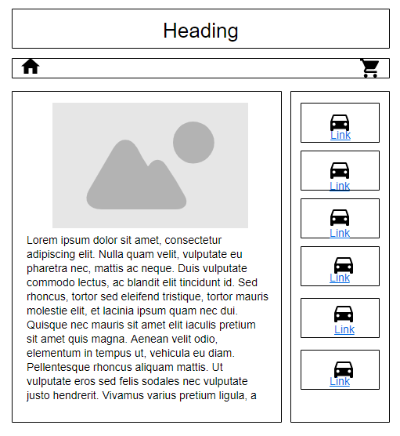

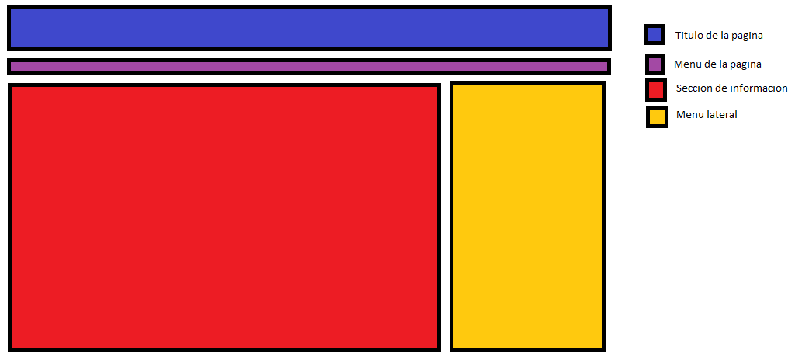

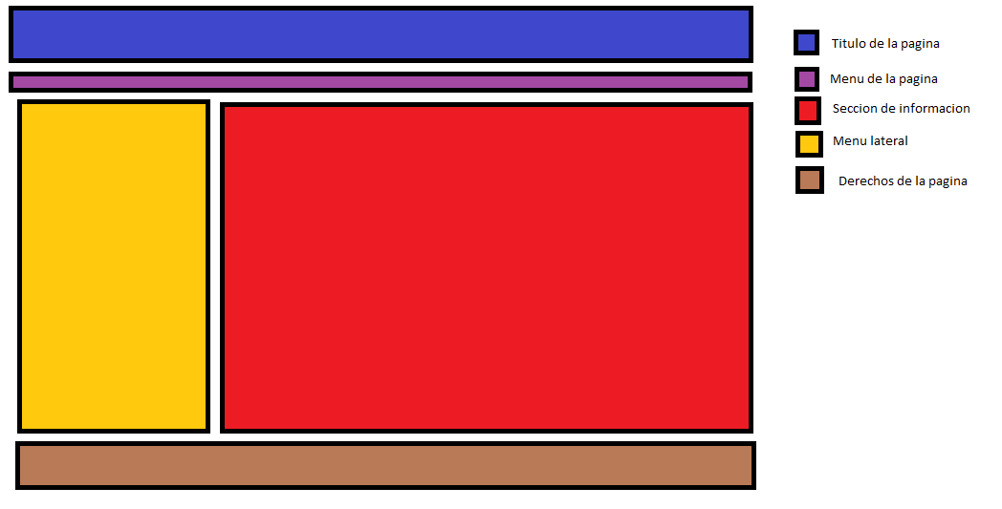

* Diseño de página Móvil

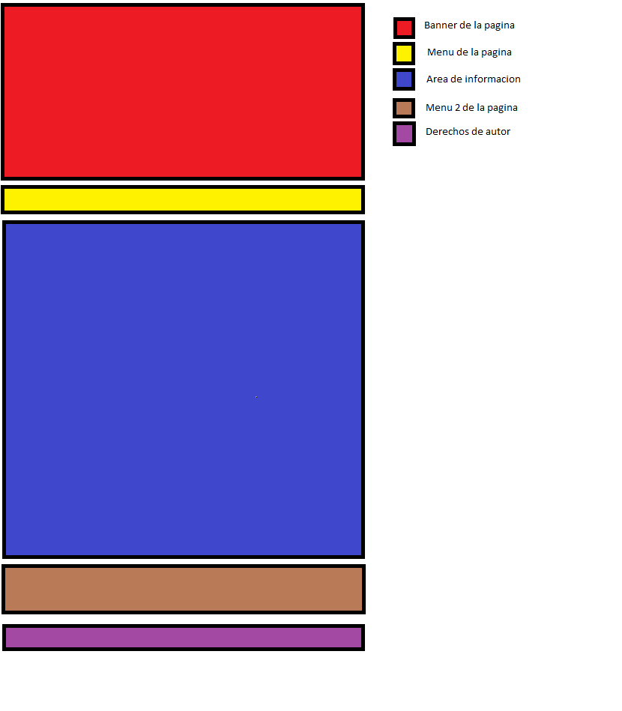

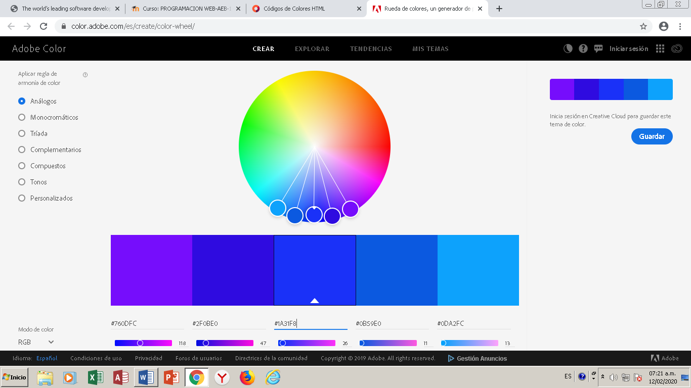

Colores que combinan para la página web.

* #760DFC
* #2F0BE0
* #1A31F8
* #0B59E0
* #0DA2FC